«Умная книжка»
(методическое пособие по речевому развитию детей младшего дошкольного возраста)

Муниципальное автономное дошкольное образовательное учреждение
«Детский сад № 22 «Планета детства»

Составитель:
учитель-логопед Франк Евгения Олеговна

г. Ханты-Мансийск, 2018

АННОТАЦИЯ
Данное методическое пособие содержит дидактический и иллюстративный материал, используемый в игровой форме для развития речи детей, мелкой моторики рук, внимательности, пространственного воображения, логики, мышления, самостоятельности, инициативности, восприятия (тактильное, зрительное, пространственное), формирует навыки сотрудничества со сверстниками и взрослыми, умение понимать обращенную речь с опорой и без опоры на наглядность
Методическое пособие предназначено для специалистов (учитель-логопед, педагог-психолог), воспитателей младших групп дошкольных образовательных учреждений и родителей. Может быть использовано в самостоятельной и организованной совместной образовательной деятельности, а также для диагностики речевого развития детей младшего дошкольного возраста.
Автор методического пособия: Франк Евгения Олеговна, учитель-логопед первой квалификационной категории МАДОУ «Детский сад № 22 «Планета детства», город Ханты-Мансийск.

ПОЯСНИТЕЛЬНАЯ ЗАПИСКА
Работа по развитию речи детей занимает одно из центральных мест в дошкольном образовательном учреждении, это объясняется важностью периода дошкольного детства в речевом становлении ребенка. Значимость речевого развития дошкольников подтверждается и Федеральным государственным образовательным стандартом дошкольного образования, в котором выделена образовательная область «Речевое развитие». Младший дошкольный возраст является самым благоприятным периодом для развития речи ребенка. У детей продолжается интенсивное накопление запаса слов, они активно осваивают правила словообразования, грамматический строй родной речи. Слово становится инструментом познания и мышления.
Младший дошкольный возраст наиболее сензитивен для возникновения и закрепления активности в познании мира, любознательности, желании учиться и обогащать свой внутренний мир. Задача взрослого на данном этапе – активно способствовать развитию возникшего познавательного интереса ребёнка. Основным видом деятельности детей дошкольного возраста является игра. «Игра – это искра, зажигающая огонёк пытливости и любознательности». (В.А. Сухомлинский). В ней ребенок реализует свои возможности, организует и осмысливает свой опыт, обменивается информацией с другими детьми, учится выражать свои чувства и управлять ими.
Для выработки устойчивого интереса к занятиям, ускоренного достижения положительного результата было разработано многофункциональное методическое пособие «Умная книжка».
«Умная книжка» имеет развивающее, обучающее и воспитывающее значение. Её можно использовать не только на любых видах занятий, развлечений, в игровой и самостоятельной деятельности детей, а также при диагностике речевого развития. Это пособие направлено на пополнение предметно-развивающей среды в детском саду, что является одним из важнейших критериев оценки качества образования.
Пособие разработано учителем-логопедом в целях организации занятий по основной образовательной программе дошкольного образования МАДОУ «Детский сад №22 «Планета детства».
Цель: формирование устной речи и навыков речевого общения с окружающими на основе овладения литературным языком.
Задачи:
    - развивать умение понимать обращенную речь с опорой и без опоры на наглядность;
    - развивать умение отвечать на вопросы, используя форму простого предложения или высказывания из 2 – 3 простых фраз;
    - развивать умение использовать в речи правильное сочетание прилагательных и существительных в роде, падеже;
    - развивать звуковую и интонационную культуру речи, фонематический слух, артикуляционную и мелкую моторику;
    - обогащать словарь детей за счет расширения представлений о людях, предметах, объектах природы ближайшего окружения, их действиях, ярко выраженных особенностях.

Актуальность пособия определяется тем, что речь - великий дар природы, благодаря которому люди получают широкие возможности общения друг с другом. Однако на появление и становление речи природа отводит человеку очень мало времени – дошкольный возраст. Именно в этот период создаются благоприятные условия для развития устной речи, закладывается фундамент для письменных форм речи (чтения и письма) и последующего речевого и языкового развития ребенка.
Речь является важнейшей психической функцией человека и ярким показателем развития ребенка. Имеется много исследований, которые с большой убедительностью показали, что все психические процессы: восприятие, память, внимание, мышление, воображение - развиваются через речь (Л. С. Выготский, А. А. Леонтьев, А. Р. Лурия и другие).
Как показывает практика, большое количество детей поступает в школу с нарушениями речи. Очень серьезно возникает вопрос о чистоте детской речи. В школе недостатки речи могут вызвать неуспеваемость, страдает письменная речь. Младшие школьники преимущественно пишут так, как говорят. Между чистотой звучания детской речи и орфографической грамотностью установлена тесная связь. Дети, имеющие недостатки в речи, болезненно ощущают их, могут замыкаться, стесняться, у детей может развиваться чувство негативизма к школьному обучению.

Пособие многофункционально. Планируемые результаты использования данного методического пособия в системе дошкольного образования:

педагоги:
- овладение опытом организации образовательной деятельности по развитию речи с детьми младшего дошкольного возраста посредством предлагаемого пособия;
дети:
- развитие речи детей в игровой форме, развитие артикуляционной и мелкой моторики рук, внимательности, пространственного воображения, логики, мышления, самостоятельности, инициативности и восприятия (тактильного, зрительного, пространственного);
- формирование навыков сотрудничества со сверстниками и взрослыми.
При создании «Умной книжки» учитывался принцип доступности в подаче материала, как для детей, так и для взрослых, выверенная методическая последовательности, активное использование игровых ситуаций и развивающих упражнений. Единственная форма, применяемая в работе с методическим пособием – игровая (как в подгруппах, так и индивидуально) с использованием следующих методов:
- Методика овладения самостоятельным усвоением знаний через решение логических задач (отгадывание загадок)
- Метод подбора
- Метод сравнения
- Решение проблемных ситуаций, как метод повышения познавательной активности ребёнка

В методическом пособии значительное место отведено развитию мелкой моторики: дети учатся рисовать по точкам и самостоятельно, рисовать узоры и простые графические формы, выкладывать фигуры из счетных палочек, размещать детали рисунка на нужное место, учатся пользоваться липкой лентой, крючками и магнитами.

Методические рекомендации:
- Перед тем как начать выполнять первое задание, необходимо провести знакомство со всей книгой. Внимательно рассмотреть обложку, поговорить с ребенком, что изображено на ней.
- Показать, где находятся дополнительные материалы (картинки на липучках и магнитах, счетные палочки и т.д.) нужные на определенной странице и как их вынимать.
- На одно упражнение необходимо отводить не больше 10 -15 минут, если задание не выполнено, то к работе можно приступить после некоторого перерыва.
- Особое внимание отводится – речевому сопровождению занятий ребенка. Проговаривайте с ребенком выполняемые действия, отвечайте на его вопросы.
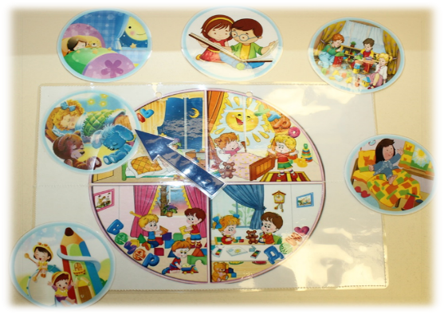
Комментарий к заданиям касается не конкретной работы по технике их выполнения, а того какими способами можно организовать работу вокруг заданий и картинок, работу, нацеленную на общее развитие ребенка.
- «Время суток»
Задачи: активизация словарного запаса о времени суток, отгадывание смысловых загадок, развитие логического мышления, внимания, мелкой моторики.
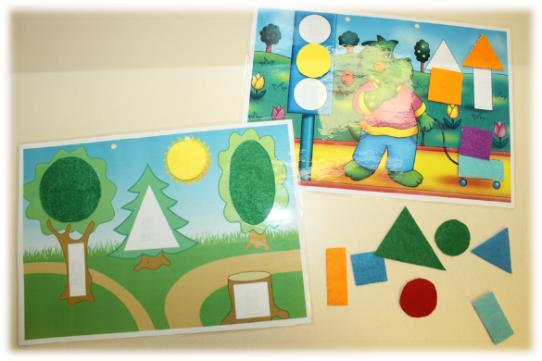
Взрослый загадывает загадку о времени суток, ребенок отгадывая загадку вращает стрелку на пособии – выбирая правильное время суток. Так же ребенок может выбирать нужное время суток - рассматривая картинки и выбирая правильную.
- «Подбери форму» (игра липкой ленте).
Задачи: развитие умение определять и подбирать форму и цвет геометрической фигуры, упражнять их в названии, развитие мелкой моторики.
На игровое поле дети размещают геометрические фигуры сделанные из ткани, называют название фигур, цвет, на что они похожи. Можно предложить детям сначала подобрать только треугольники, потом только круги и т.д.
Геометрические фигуры к игре находятся в конверте № 3, приложение 1
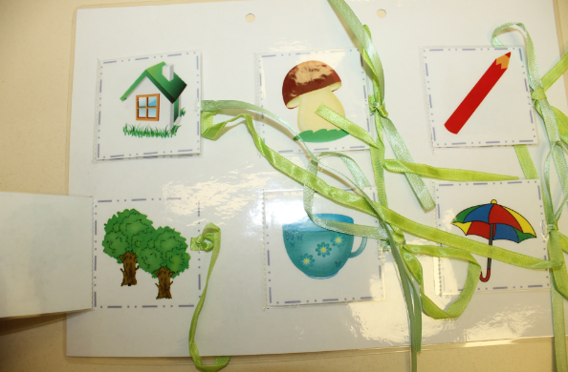
- «Один- много» (игра с использованием атласных ленточек).
Задачи: развитие умения согласовывать существительные в единственном и множественном числе, умения употреблять существительные множественного числа в родительном падеже, закрепление знаний о количественном представлении много – мало (один), развитие мелкой моторики.
Ребенок рассматривает картинки расположенные на игровом поле (картинки изображены в единственном числе), называет их. Развязывая атласные ленточки ребенок открывает окошки, рассматривает и называет появившиеся картинки (картинки изображены во множественном числе). Так же можно поиграть в игру «Чего не стало?».
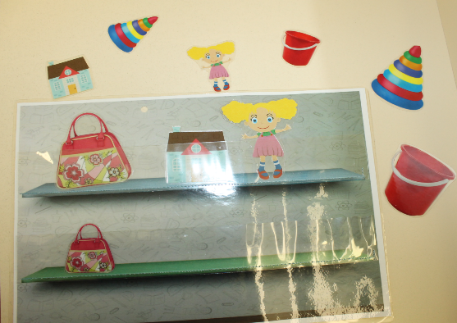
- «Большой-маленький» (игра на наборном полотне).
Задачи: формирование и закрепление навыка образования существительных с уменьшительно - ласкательными суффиксами, развитие зрительного восприятия, отработка навыка употребления существительных во множественном числе, развитие мелкой моторики, ориентировка на листе бумаги.
Детям необходимо разложить предметные картинки по полкам, большой предмет – на верхнюю полку, маленький на нижнюю (или наоборот), можно попросить детей выбрать только большие предметы (маленькие). Все действия ребенка сопровождаются речью.
Предметные картинки находятся в конверте №4, приложение № 1
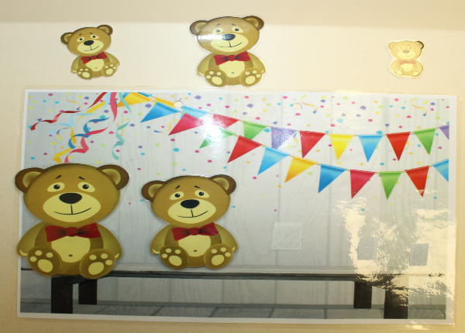
- «Расставь по порядку» (игра на липкой ленте).
Задачи: развитие умения располагать предметы по возрастающей или убывающей величине, согласование существительных с числительными, развитие логического мышления, мелкой моторики.
Дети располагают предметные картинки по возрастающей или убывающей величине, прикрепляя их на липкую ленту. Так же эту игру можно проиграть на наборном полотне, в начале «Умной книжки». Все действия детей сопровождаются речью.
Предметные картинки находятся конверт № 4, приложение 2

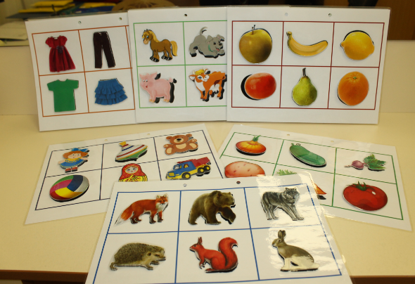
- «Угадай по тени» (игра на липкой ленте).
Задачи: обогащение и активизация словарного запаса по лексическим темам «Фрукты», «Овощи», «Домашние животные, «Дикие животные», «Одежда», «Игрушки», развитие познавательной деятельности, зрительного восприятия, внимания, мышления, наблюдательности, мелкой моторики.
Ребенок подбирает к нужному силуэту образ картинки, также предметные картинки можно размещать на наборном полотне, в начале «Умной книжки».

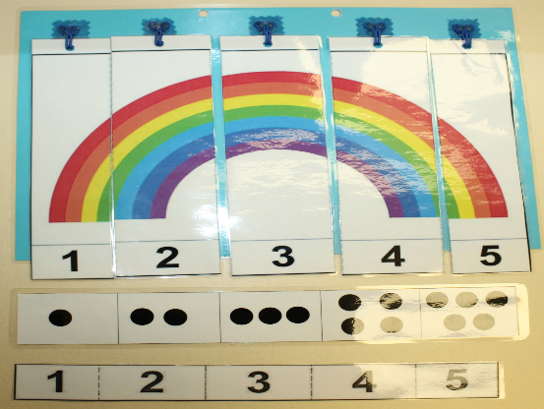
- «Математические пазлы» (игра на крючочках).
Задачи: развитие логического мышления, закрепление навыка порядкового счета в пределах 5, умения согласовывать существительные с числительными, развитие произвольного внимания, памяти, самопроверки и самоконтроля.
Дети собирают картинку из пронумерованных полосок с цифрами по порядку. Для самоконтроля и самопроверки крепится дорожка с цифрами по порядку от 1 до 5, так же может использоваться дорожка с точками.
Разрезные картинки находятся в конверте №3, приложение 2

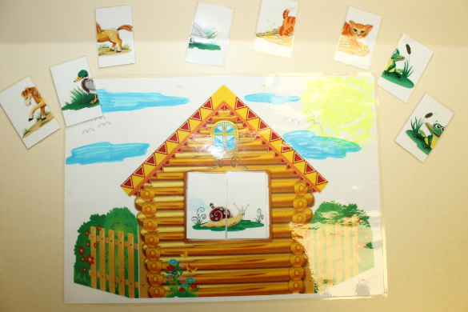
- «Найди половинки» (игра на липкой ленте).
Задачи: обогащение и активизация словарного запаса по лексическим темам «Домашние животные и птицы», «Дикие животные», «Насекомые», развитие умения складывать целое изображение из двух частей, развитие зрительного восприятие, мелкой моторики рук и координации движений.
Части картинок раскладываются изображением вверх. Взрослый спрашивает у ребенка, что изображено на одной из деталей и предлагает ребенку найти недостающую половинку. Ребенок соединяет половинки картинки и прикрепляет их на липучку в окошко домика.
Предметные картинки для игры находятся в конверте № 1, приложение 1
- «Собери картинку» (игра на магните).
Задачи: развитие логического мышления, умения правильно собирать изображение из отдельных частей, умения составлять предложение с данным словом, развитие мелкой моторики.
На стол перед ребенком выкладываются части картинки, ребенок на магнитном поле выкладывает разрезную картинку, соединяя ее в единое целое.
Магнитные картинки находятся в конверте № 1, приложение 2

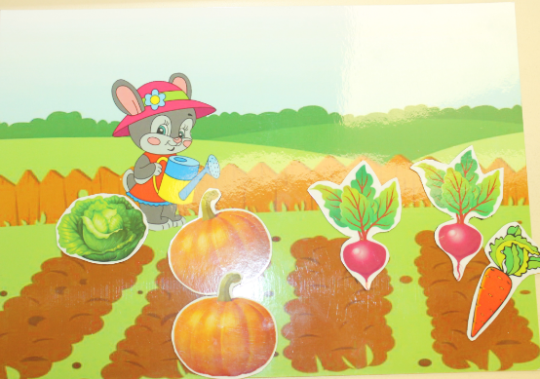
- «Что растет в саду?», «Что растет в огороде» (игры на магните).
Задачи: обогащение и активизация словарного запаса по лексической теме «Фрукты», «Овощи», употребление имен существительных в родительном падеже без предлога, согласование существительных с числительными, развитие умения сравнивать фрукты и овощи по размеру, цвету, форме, развитие связной речи, словесно-логического мышления, развитие мелкой моторики.
Взрослый показывает ребенку картину с изображением сада (огорода), беседует на тему, какие овощи (фрукты) могут расти в саду (огороде). Ребенок рассматривают магнитные картинки с изображением овощей (фруктов), располагает их на магнитном листе. Так же можно развивать умение употреблять имена существительные в родительном падеже – игра «Чего не стало?», согласовывать существительные с числительными «Посчитай до 5».
Магнитные картинки для игры находятся в конверте №2, приложение 2.

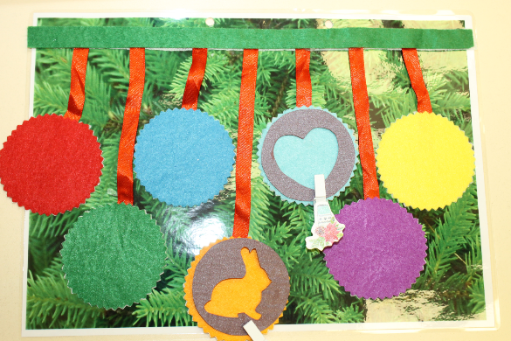
- «Украсим елочку» (игра на прищепках).
Задачи: формирование и закрепление навыка согласования существительных с прилагательными, согласования местоимений с существительными в числе и роде, закрепление названий основных цветов, умения составлять предложения, развитие мелкой моторики.
Ребенку необходимо украсить елочку накладывая трафарет на цветной шарик. К каждому шарику трафарет прикрепляется декоративной прищепкой. Ребенок проговаривает, какое украшение у него получилось (Например: жёлтый заяц, красное сердце).

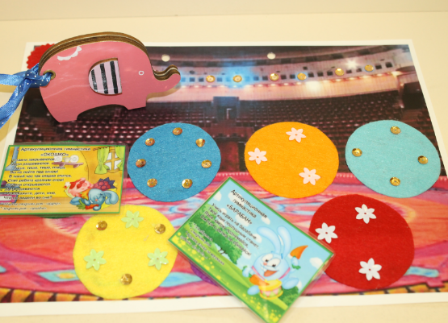
- Артикуляционная гимнастика «На арене» (упражнение на липкой ленте). Задачи: выработка полноценных движений и определенных положений органов артикуляционного аппарата, умения объединять простые движения и сложные, необходимые для правильного звукопроизношения.
На игровое поле с изображение арены цирка прикрепляются картинки с упражнениями артикуляционной гимнастики, для контроля правильного выполнения упражнений, ребенок смотрит на себя в зеркало, прикрепленное на игровое поле.
Картинки с упражнениями артикуляционной гимнастики находятся конверт №2, приложение 1.
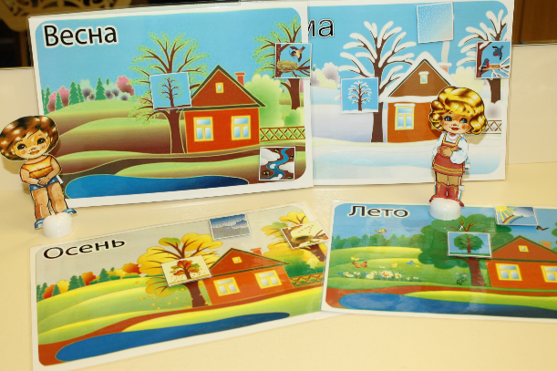
- «Времена года» (игра на липкой ленте).
Задачи: обогащение и активизация словарного запаса по лексическим темам «Одежда», «Времена года», знакомство с основными признаками времени года, с сезонной одеждой; с одеждой, которая подходит мальчику или девочке; развитие мелкой моторики, тактильных ощущений.
При знакомстве с одним из времен года, ребенок рассматривает картину, выбирает необходимые признаки (картинки с липучками), размещает их, подбирает одежду и одевает кукол в соответствии с временем года.

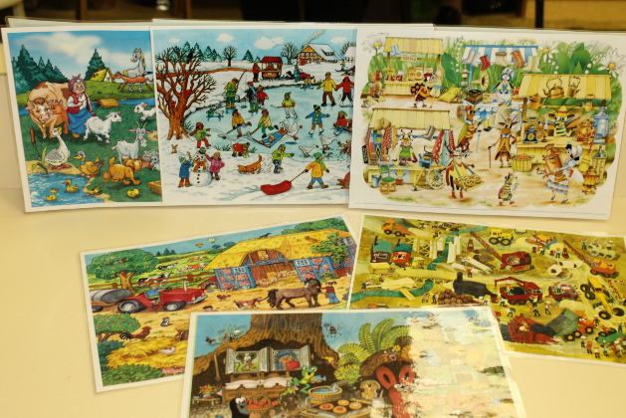
- Картины в стиле «Виммельбух».
Задачи: обогащение и активизация словарного запаса, развитие кругозора, умения находить причинно-следственные связи, ориентироваться в пространстве и на листе бумаги, развитие грамматических категорий и связной речи, развитие внимания, памяти.
«Виммельбух» - это книги с большим количеством детально прорисованных картинок, книги в которых нет слов. В них нет единого смыслового центра, сюжетные линии разворачиваются одновременно. Всякий раз, открывая книгу, можно находить новые взаимосвязи, жизненные ситуации, сравнивать и предполагать развитие событий, знакомится с новыми словами, понятиями, взаимосвязями, - и все это в виде увлекательных, сиюминутно рождающихся историй.

Пример работы по картинам в стиле «Вимельбух».
Беседа по картине «Ферма».
Найди и покажи кто пасется на лугу? - Коровы. А как ласково можно назвать коров? - Коровушки. Посчитай коров. – Одна корова, две коровы….

Какое животное гладит девочка? – Лошадь. Назови ее ласково. – Лошадка. Чей у нее хвост? – Лошадиный. А копыта, грива? Как мы можем назвать наездника?

Кто находится на крыше сарая? – Кошка, ворона. Что делает Кошка? – охотится на ворону? Кошка это дикое или домашнее животное? и т.д.

Рассматривая с ребенком картины можно не только описывать детали, но и создавать рассказы по всей картине. Еще одним вариантом работы с картиной может быть использование игрового поля. Рассматривая картину, ребенок находит детали, отдельные изображения, которые находятся на большой картине и выкладывает их на игровое поле.

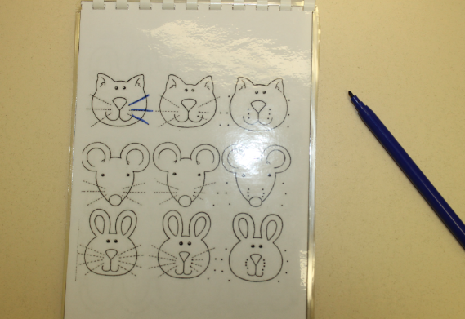
- «Нарисуй»
Задачи: развитие мелкой моторики, развитие точности и координации движений руки и глаза.
Для удобного использования блокнот с упражнениями по развитию мелкой моторики вытаскивается из «Умной книжки», ребенок с помощью фломастера проводит дорожки по точкам, обводит элементы рисунка.
- «Выложи фигуру».
Задачи: развитие мелкой моторики, развивать умение составлять фигуры из счетных палочек по заданной схеме, развитие внимания, зрительно-двигательной координации.
Для удобного использования блокнот со схемами и счетные палочки вытаскиваются из «Умной книжки». Ребенок отгадывает загадку и с помощью счетных палочек выкладывает фигуру.

Список литературы
Перечень нормативных и нормативно-методических документов
- Конвенция о правах ребенка. Принята резолюцией 44/25 Генеральной Ассамблеи от 20 ноября 1989 года.─ ООН 1990.
- Федеральный закон от 29 декабря 2012 г. № 273-ФЗ (ред. от 31.12.2014, с изм. от 02.05.2015) «Об образовании в Российской Федерации» [Электронный ресурс] // Официальный интернет-портал правовой информации: ─ Режим доступа: pravo.gov.ru..
- Распоряжение Правительства Российской Федерации от 29 мая 2015 г. № 996-р о Стратегии развития воспитания до 2025 г.[Электронный ресурс].─ Режим доступа:http://government.ru/docs/18312/.
- Постановление Главного государственного санитарного врача Российской Федерации от 15 мая 2013 г. № 26 «Об утверждении СанПиН 2.4.1.3049-13 «Санитарно-эпидемиологические требования к устройству, содержанию и организации режима работы дошкольных образовательных организаций» // Российская газета. – 2013. – 19.07 (№ 157).
- Приказ Министерства образования и науки Российской Федерации от 17 октября 2013г. №1155 «Об утверждении федерального государственного образовательного стандарта дошкольного образования» (зарегистрирован Минюстом России 14 ноября 2013г., регистрационный № 30384).
- Приказ Минздравсоцразвития России от 26 августа 2010 г. № 761н (ред. от 31.05.2011) «Об утверждении Единого квалификационного справочника должностей руководителей, специалистов и служащих, раздел «Квалификационные характеристики должностей работников образования» (Зарегистрирован в Минюсте России 6 октября 2010 г. № 18638)
- Письмо Минобрнауки России «Комментарии к ФГОС ДО» от 28 февраля 2014 г. № 08-249 // Вестник образования.– 2014. – Апрель. – № 7.
- Муниципальная программа города Ханты-Мансийска "Развитие образования в городе Ханты-Мансийске на 2016-2020 годы» Постановление Администрации города Ханты-Мансийска от 30.12.2015 N 1517.
- Основная образовательная программа дошкольного образования МАДОУ «Детский сад №22 «Планета детства
- Устав МАДОУ «Детский сад №22 «Планета детства».

Перечень литературных источников
При разработке методического пособия использовались следующие литературные источники.
- Амонашвили Ш.А. Основы гуманной педагогики. В 20 кн. Кн. 6. Педагогическая симфония. Ч. 1. Здравствуйте, Дети! / Шалва Амонашвили. — М. : Амрита, 2013.
- Асмолов А.Г. Психология личности. Культурно-историческое понимание развития человека. – М., Академия, 2011.
- Веракса Н.Е. и др. Познавательное развитие. – М.: Мозаика-синтез, 2014.
- Кудрявцев В.Воображение, творчество и личностный рост ребёнка / Владимир Товиевич Кудрявцев.– М. : Чистые пруды, 2010.(Библиотечка “Первого сентября”, серия “Воспитание. Образование. Педагогика”. Вып. 25).
- Крупенчук О.В. Научите меня говорить правильно! Комплексная программа подготовки ребенка к школе. ФГОС ДО. – М.: Литера, 2017.
- Примерная адаптированная основная образовательная программа для дошкольников с тяжелыми нарушениями речи / Л. Б. Баряева, Т.В. Волосовец, О. П. Гаврилушкина, Г. Г. Голубева и др.; Под. ред. проф. Л. В. Лопатиной. — СПб., 2014 — 386 с.
- Навигатор образовательных программ дошкольного образования [Электронный ресурс].─ Режим доступа:http://Navigator.firo.ru.
- Новоселова С. Развивающая предметно-игровая среда детства: мир «Квадро» // Дошкольное воспитание. — 1998. — № 4. — С. 79.
- Пяткова Л. П. и др. Инновационные процессы в современном дошкольном образовании. Развитие интеллектуального потенциала и детской одаренности. С учетом ФГОС ДО. //Издательство «Учитель». – 2014. – 175с.
- Теремкова Н. Э. «Логопедические домашние задания для детей 5-7 лет с ОНР.- М.: Гном, 2008.
- [Электронный ресурс].─ Режим доступа https://nsportal.ru
- [Электронный ресурс].─ Режим доступа https://kopilkaurokov.ru
- [Электронный ресурс].─ Режим доступа https://maam.ru
- [Электронный ресурс].─ Режим доступа https://ngpedia.ru
- [Электронный ресурс].─ Режим доступа https://mybiblioteka.su

